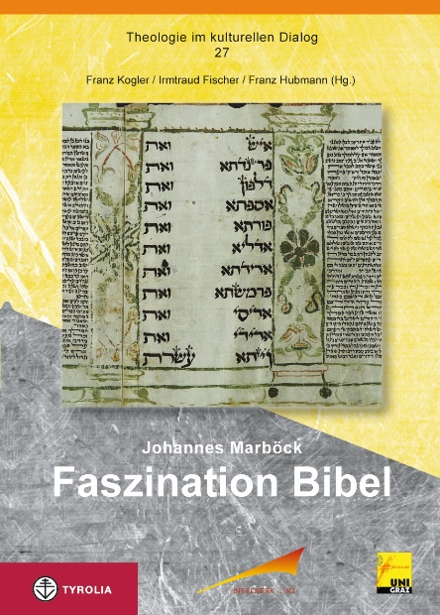

Johannes Marböck
Faszination Bibel
Herausgegeben von Franz Kogler, Irmtraud Fischer
und Franz Hubmann
(Theologie im kulturellen Dialog 27)

288 Seiten; 1 sw. Abb.; 16,5 x 23,5 cm; Klappenbroschur
Tyrolia-Verlag, Innsbruck-Wien 2014
ISBN 978-3-7022-3323-5
€ 12,95

Eine Schatzsuche in der Bibel

Für Johannes Marböck, Professor für Altes Testament in Linz (1970–1976) und an der Universität Graz (1976–2003), ist die wissenschaftliche Beschäftigung mit der Bibel untrennbar verbunden mit der Verkündigung und Vermittlung der biblischen Botschaft. So richtet sich auch der vorliegende Band an eine breite, biblisch interessierte Leserschaft. Er bietet Impulse für Frauen und Männer in der Verkündigung ebenso wie spirituelle Vertiefung. Die einzelnen Beiträge (etwa zu den Psalmen, zu Weisheitsliteratur und Prophetie, Apokalyptik und Judentum) sind eine Einladung, an den Erfahrungen teilzunehmen, die Marböck in seiner Arbeit mit der Bibel Israels und der werdenden christlichen Kirche bis zur Stunde macht. Es ist eine Einladung in ein Haus mit vielen weiten Räumen.

Der Autor:
Johannes Marböck, Univ.-Prof. Dr., geb. 1935, ist Priester der Diözese Linz; er war Professor für Altes Testament in Linz (1970–1976) und an der Universität Graz (1976–2003). Seit 2006 ist er Mitglied des Leitungsgremiums für die Revision der Einheitsübersetzung.

Die Herausgeber:
Franz Koger, Dr., leitet seit vielen Jahren das Bibelwerk Linz
Irmtraud Fischer, Dr., ist Professorin für Alttestamentliche Bibelwissenschaft an der Universität Graz
Franz Hubmann, Dr., ist em. Univ.-Prof. für Alttestamentliche Bibelwissenschaft der Kath.-Theol. Privatuniversität Linz

